哈尔滨工业大学

<<数据库系统>>
实验报告一

(2023年度秋季学期)

姓名： | 张智雄
学号： | 2021112845
学院： | 计算学部
教师： | 程思瑶

实验一 MySQL关系数据库管理系统及SQL语言的使用

实验目的
掌握MySQL关系数据库管理系统的基本命令，并熟练使用SQL语言管理MySQL数据库。掌握SQL语言的使用方法，学会使用SQL语言进行关系数据库查询，特别是聚集查询、连接查询和嵌套查询。

实验环境
Windows 11操作系统、MySQL关系数据库管理系统。

实验过程及结果
本实验创建关系数据库COMPANY，使用SQL语言完成对指定内容的查询。

3.1 创建关系数据库COMPANY
3.1.1 建立关系
创建关系数据库COMPANY，其模式如下（下划线表示关系的主键）：
表格 1 关系的建立及SQL代码
关系的模式 | 对应的创建SQL代码
关系EMPLOYEE (ENAME, ESSN, ADDRESS, SALARY, SUPERSSN, DNO)  ENAME: 工作人员名字，  ESSN: 工作人员身份证号，  ADDRESS: 工作人员住址，  SALARY: 工作人员工资，  SUPERSSN: 工作人员直接领导的身份证号，  DNO: 所属部门号 | CREATE TABLE EMPLOYEE(  ENAME VARCHAR(15),  ESSN CHAR(20) NOT NULL,  ADDRESS VARCHAR(15),  SALARY INTEGER,  SUPERSSN CHAR(20),  DNO char(3),  Primary key (ESSN),  foreign key (DNO) references DEPARTMENT(DNO)  )charset=utf8;
关系PROJECT (PNAME, PNO, PLOCATION, DNO)  PNAME: 工程项目名，  PNO: 工程项目号，  PLOCATION: 工程项目所在地，  DNO: 工程项目所属部门号 | CREATE TABLE PROJECT (  PNAME VARCHAR(10),  PNO VARCHAR(3) NOT NULL,  PLOCATION CHAR(10),  DNO char(3),  Primary key (PNO),  foreign key (DNO) references DEPARTMENT(DNO)  )charset=utf8;
关系DEPARTMENT (DNAME, DNO, MGRSSN, MGRSTARTDATE)  DNAME: 部门名，  DNO: 部门号，  MGRSSN: 部门领导身份证号，  MGRSTARTDATE: 部门领导开始领导工作的日期 | CREATE TABLE DEPARTMENT (  DNAME VARCHAR(25),  DNO CHAR(3) NOT NULL,  MGRSSN CHAR(20),  MGRSTARTDATE DATE,  Primary key (DNO)  )charset=utf8;
关系WORKS_ON (ESSN, PNO, HOURS)  ESSN: 工作人员身份证号，  PNO: 工程项目号，  HOURS: 工作小时数 | CREATE TABLE WORKS_ON (  ESSN CHAR(20) NOT NULL,  PNO VARCHAR(3) NOT NULL,  HOURS INT,  Primary key (ESSN,PNO),  foreign key (ESSN) references EMPLOYEE(ESSN),  foreign key (PNO) references PROJECT(PNO)  )charset=utf8;

在创建时，上述根据实际和建立完整性约束，设置了主码与外码如下：
- 关系EMPLOYEE：主码为工作人员身份证号ESSN，所属部门号为参照DEPARTMENT的外码；
- 关系PROJECT：主码为工程项目号PNO，工程项目所属部门号为参照DEPARTMENT的外码；
- 关系DEPARTMENT：主码为部门号DNO；
- 关系WORKS_ON：主码为工作人员身份证号和工程项目号 (ESSN, PNO)，同时工作人员身份证号为参照EMPLOYEE的外码，工程项目号为参照PROJECT的外码
同时，这里为了后续的文件导入数据中文信息不会出现乱码，在建立时进行了” charset=utf8 ”的字符设置。
3.1.2 导入数据
使用” LOAD DATA LOCAL INFILE “PATH” INTO TABLE <关系名> ”将文本文件中的数据导入到上述建立的关系之中。
为了避免换行符的影响，在上述SQL代码后加入” LINES TERMINATED BY ‘\r\n’ ”解决。导入后查看如下：
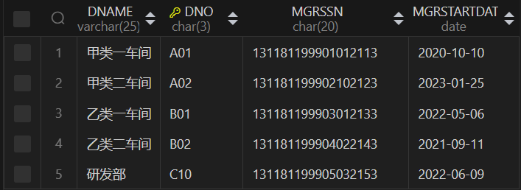
图 1 关系DEPARTMENT
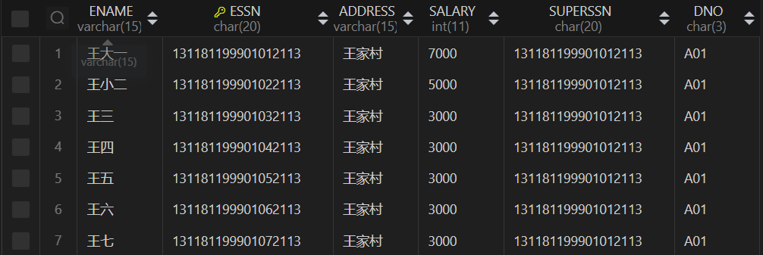
图 2 关系EMPLOYEE（部分）

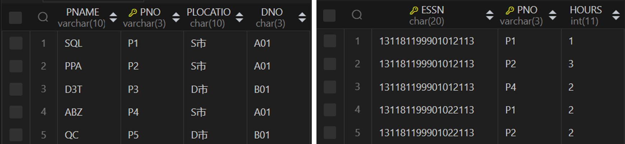
图 3 关系PROJECT（右）和关系WORKS_ON（左）

3.2 SQL语言的使用
3.2.1 参加了项目名为”SQL Project”的员工名字
此查询通过连接三个关系（EMPLOYEE、WORKS_ON、PROJECT）后从中选择参与名为”SQL”项目的员工姓名。查询SQL语句如下：
SELECT ENAME
FROM EMPLOYEE, WORKS_ON, PROJECT
WHERE EMPLOYEE.ESSN=WORKS_ON.ESSN AND WORKS_ON.PNO=project.PNO AND PNAME='SQL';
查询结果截图如下：
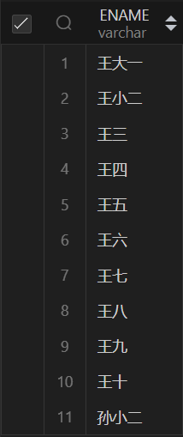
图 4 查询结果截图1
3.2.2 在”Research Department”工作且工资低于3000元的员工名字和地址
根据实际，将”Research Department”改为“研发部”。此查询从EMPLOYEE和DEPARTMENT的两个关系中选择满足条件（在“研发部”工作且工资低于3000元）的工作人员姓名ENAME和地址ADDRESS。
查询SQL语句如下：
SELECT ENAME, ADDRESS
FROM EMPLOYEE, DEPARTMENT
WHERE EMPLOYEE.DNO=DEPARTMENT.DNO AND DNAME='研发部' AND SALARY<3000;
查询结果截图如下：
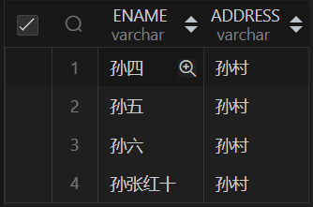
图 5 查询结果截图2
3.2.3 没有参加项目编号为P1的项目的员工姓名
此查询使用嵌套子查询，首先选择参与了项目编号为 P1 的工作人员身份证号，然后再通过主查询选择没有在此列表中的工作人员姓名。
具体查询SQL语句如下：
SELECT ENAME
FROM EMPLOYEE
WHERE ESSN NOT IN
(SELECT ESSN FROM WORKS_ON WHERE PNO='P1');
查询结果截图如下：
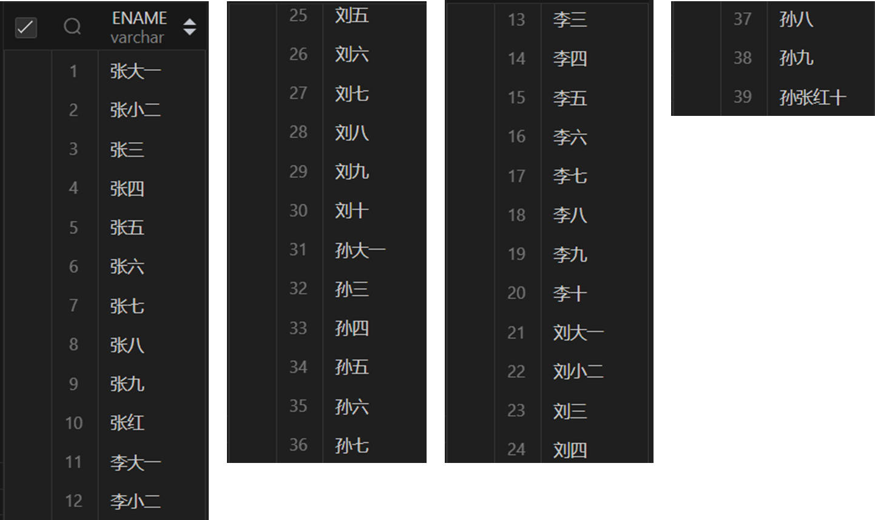
图 6 查询结果截图3

3.2.4 由张红领导的工作人员的姓名和所在部门的名字
此查询使用嵌套子查询，首先选择领导为“张红”的工作人员身份证号。而后主查询从EMPLOYEE和DEPARTMENT两个关系在上述子查询的结果列表中选择工作人员姓名ENAME和部门名字DNAME。
查询SQL语句如下：
SELECT ENAME, DNAME
FROM EMPLOYEE, DEPARTMENT
WHERE EMPLOYEE.DNO=DEPARTMENT.DNO AND SUPERSSN IN
(SELECT ESSN FROM EMPLOYEE WHERE ENAME='张红');
查询结果截图如下：
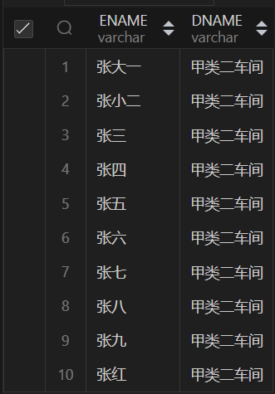
图 7 查询结果截图4
3.2.5 至少参加了项目编号为P1和P2的项目的员工号
此查询使用嵌套子查询，首先选择参加了项目编号为P1的工作人员身份证号。而后主查询从WORKS_ON关系在上述子查询的结果列表中再选择参加了项目编号为P2的工作人员身份证号ESSN。
查询SQL语句如下：
SELECT ESSN
FROM WORKS_ON
WHERE PNO='P1' AND ESSN IN
(SELECT ESSN FROM WORKS_ON WHERE PNO='P2');
查询结果截图如下：
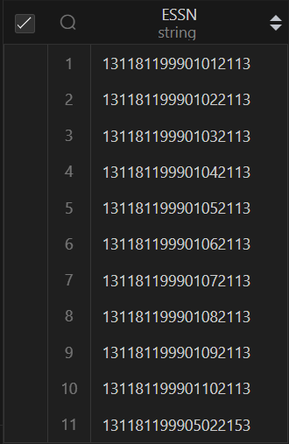
图 8 查询结果截图5
3.2.6 参加了全部项目的员工号码和姓名
这个查询使用嵌套子查询和 NOT EXISTS 条件，首先在EMPLOYEE关系中选择所有的工作人员，然后在PROJECT关系中检查是否存在一个项目没有被该工作人员，如果存在这样的项目，那么这个员工就不会被包括在结果中。
查询SQL语句如下：
SELECT ESSN, ENAME
FROM EMPLOYEE
WHERE NOT EXISTS
(SELECT PNO FROM PROJECT WHERE NOT EXISTS
(SELECT PNO FROM WORKS_ON WHERE WORKS_ON.ESSN=EMPLOYEE.ESSN AND WORKS_ON.PNO=PROJECT.PNO));
查询结果截图如下：
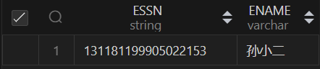
图 9 查询结果截图6
3.2.7 员工平均工资低于3000元的部门名称
这个查询使用嵌套子查询，首先在EMPLOYEE关系中通过GROUP BY将结果按部门分组，而后使用HAVING子句筛选平均工资低于3000元的部门。而后主查询选择在上述子查询的结果列表中的部门名称DNAME。
查询SQL语句如下：

SELECT DNAME
FROM DEPARTMENT
WHERE DNO IN
(SELECT DNO FROM EMPLOYEE
GROUP BY DNO
HAVING AVG(SALARY)<3000);
查询结果截图如下：
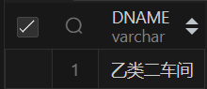
图 10 查询结果截图7
3.2.8 至少参与了3个项目且工作总时间不超过8小时的员工名字
这个查询使用嵌套子查询，首先在WORKS_ON关系中通过GROUP BY将结果按工作人员身份证号分组，而后使用HAVING子句筛选至少参与了3个项目且工作总时间不超过8小时的员工。而后主查询选择在上述子查询的结果列表中的员工名字ENAME。
查询SQL语句如下：
SELECT ENAME
FROM EMPLOYEE
WHERE ESSN IN
(SELECT ESSN FROM WORKS_ON
GROUP BY ESSN
HAVING COUNT(PNO)>=3 AND SUM(HOURS)<=8);
查询结果截图如下：
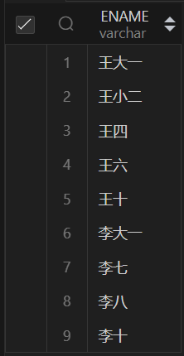
图 11 查询结果截图8

3.2.9 每个部门的员工小时平均工资
这个查询通过将 EMPLOYEE, WORKS_ON关系自然连接后，按部门进行分组，并计算每个部门员工时薪的均值。
查询SQL语句如下：
SELECT DNO, AVG(SALARY/HOURS)
FROM EMPLOYEE, WORKS_ON
WHERE EMPLOYEE.ESSN=WORKS_ON.ESSN
GROUP BY DNO;
查询结果截图如下：
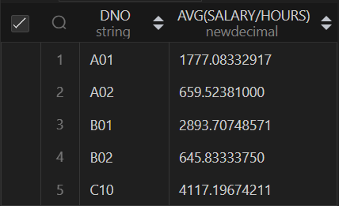
图 12 查询结果截图9

实验心得

4.1 问题解决
4.1.1 中文乱码问题
最开始直接导入txt文件时，中文会以乱码形式显示。这是因为操作系统是中文操作系统，默认使用的字符集是 GB2312，可以通过以下命令成功设置为UTF-8编码格式：
set character_set_client = 'utf8';
set character_set_connection = 'utf8';
set character_set_results = 'utf8';
set character_set_results = 'utf8';
set character_set_server = 'utf8';
set character_set_database = 'utf8';
同时在创建关系时也需要进行了”charset=utf8”的字符设置。
CREATE TABLE EMPLOYEE(
……
)charset=utf8;
这样就能够解决中文乱码的问题了。

4.1.2 文件导入换行符识别问题
导入txt文件时，数据的导入会出现不对齐的错误。原因是换行符的识别出现问题。为了避免换行符的影响，在上述SQL代码后加入” LINES TERMINATED BY ‘\r\n’ ”解决。
LOAD DATA LOCAL INFILE "……" INTO TABLE DEPARTMENT LINES TERMINATED BY '\r\n';

4.2 实验收获
在本次实验中，学习了MYSQL语句的各种用法，包括数据定义、批量导入、查询、删除等操作。结合实际加深了课上所学的内容的理解。

